桂自然资规〔2023〕1号

广西壮族自治区自然资源厅关于进一步

加强和规范建设用地和建设工程

规划许可管理工作的通知

各市、县自然资源局，厅机关各处（室、局），厅直属各单位：

为深化“放管服”改革，进一步优化营商环境，根据《自然资源部关于以“多规合一”为基础推进规划用地“多审合一、多证合一”改革的通知》（自然资规〔2019〕2号）、《自然资源部关于进一步加强国土空间规划编制和实施管理的通知》（自然资发〔2022〕186号）、《广西壮族自治区自然资源厅关于加强和规范城镇开发边界内控制性详细规划编制管理的通知》（桂自然资发〔2022〕72号）等文件要求，经研究，现就进一步加强和规范建设用地和建设工程规划许可管理工作通知如下：

一、基本原则

（一）严格管控。以国土空间规划为引领，依法依规实施规划许可管理，持续推进建设项目规划许可标准化、规范化，强化规划许可监督监管。

（二）依法许可。严格以经法定程序批复的控制性详细规划或村庄规划作为规划许可的依据，不得以专项规划、片区策划、实施方案、城市设计等名义替代控制性详细规划。

（三）统一规范。依托国土空间规划“一张图”实施监督信息系统、自然资源规划综合审批系统，规范建设用地和建设工程规划许可的申请、审查、核发、变更、延期、批后监管等程序。

（四）便捷高效。细分工程类型，细化分类指引，合并审批事项，精简审批材料，优化审批流程，搭建绿色通道，提升审批效率。

二、建设用地规划许可

（一）范围界定。

依据国土空间规划，在国有土地上新建和扩建各类建设项目的，由市、县自然资源局核发建设用地规划许可证；因地质勘察、工程施工等原因需临时占用土地的，由市、县自然资源局核发临时建设用地规划许可证。

在城镇开发边界内依法使用集体建设用地的项目，按有关规定需要申请建设用地规划许可的，可参照办理。

（二）申请材料。

1.建设用地规划许可证申请表；

2.项目批准、核准或者备案文件；

3.项目用地边界拐点坐标。

以上2、3项材料可通过信息共享获取的，市、县自然资源局应明确并向社会公布不需提供。

（三）审查要求。

以划拨方式提供国有土地使用权的，建设单位或者个人应当向市、县自然资源局提出建设用地规划许可申请。市、县自然资源局依据控制性详细规划核定建设用地的位置、面积、允许建设的范围，在核发国有土地划拨决定书时，一并核发建设用地规划许可证。

以出让方式提供国有土地使用权的，市、县自然资源局应当依据控制性详细规划，提出出让地块的位置、使用性质、开发强度等规划条件，将规划条件纳入国有土地使用权出让合同，在签订国有土地使用权出让合同时，一并核发建设用地规划许可证。

（四）办理时限。

建设用地规划许可证承诺办结时限为6个工作日，不包括论证、公示、补正材料、报送上级部门审批等环节所需时间。

三、建设工程规划许可

（一）范围界定。

依据国土空间规划，在国有土地及城镇开发边界内的集体土地上进行建（构）筑物、道路、管线和其他工程建设的，建设单位或者个人应当向市、县自然资源局或自治区人民政府确定的镇人民政府申请核发建设工程规划许可证；因建设项目施工和地质勘察等需要，临时搭建简易建（构）筑物和其他设施的，建设单位或者个人应当向市、县自然资源局申请核发临时建设工程规划许可证。

各市、县自然资源局可结合本地实际情况，研究制定无需办理、免于办理建设工程规划许可证的具体项目清单，并向社会公布。

（二）申请材料。

1.建设工程规划许可证申请表；

2.经审定的建设工程设计方案文本及图件。

（三）审查要求。

**1.方案审查。**建设工程设计方案成果应符合法律法规、有关标准规范和地方技术规定的要求，符合控制性详细规划和规划条件。各市、县自然资源局应明确审查规则并向社会公布，可以组织第三方开展技术审查。

3层及以上的新建房屋，以及经营性自建房必须依法依规经过专业设计。对依法应申请核发建设工程规划许可证的新增自建房，市、县自然资源局或自治区人民政府确定的镇人民政府要严格审查建设工程设计方案。各市、县自然资源局应结合本地实际，进一步细化新增自建房建设工程设计方案的审查要求。

**2.公开公示。**经依法审定的修建性详细规划、建设工程设计方案的总平面图及其依规定变更成果，应予以批前公示和批后公布。

**3.分期办理。**需分期建设的项目，应符合建设工程设计方案的总平面图，分期办理建设工程规划许可证。同期建设内容应当包括相应的配套设施和绿地，住宅项目配套的中小学、幼儿园必须与首期项目同步规划、同步建设、同步交付使用。

**4.承诺审批。**以“标准地”方式出让的工业类项目和土地权属清晰、符合法定规划要求且不涉及规划调整、不影响周边主体相邻权等合法权益的小型工程项目，可根据《广西壮族自治区大数据发展局关于印发〈广西壮族自治区承诺审批办法（试行）〉的通知》（桂数发〔2020〕27号），实行承诺审批办理建设工程规划许可手续。申请者按照要求作出书面承诺后，由市、县自然资源局或自治区人民政府确定的镇人民政府根据申请者信用等情况，核发标识“承诺审批”字样的建设工程规划许可证复印件，明确有效期限，待承诺事项兑现并经核验无误后换发建设工程规划许可证。各地要结合实际，制定实行承诺审批的工程项目的范围、具体要求和监管制度。

（四）办理时限。

建设工程规划许可证承诺办结时限为6个工作日，不包括论证、公示、补正材料、报送上级部门审批等环节所需时间。

四、批后管理

（一）许可期限。

建设工程规划许可证有效期为1年。建设单位或者个人应当在取得建设工程规划许可证后1年内取得建筑工程施工许可证；期满需要延续的，应在期限届满30日前申请办理延期，经批准可以延续1次，期限不得超过1年。未在建设工程规划许可证有效期内取得建筑工程施工许可证、有效期满未获得延期批准或者批准延期再次期满的证书自行失效。

（二）许可变更。

建设用地规划许可证和建设工程规划许可证核发后，必须严格落实许可要求，非必要不得随意变更。确需变更的，要按规定报审批机关批准，审批机关必须严格程序、严格标准、严格要求、严格留痕，经集体研究讨论作出决定后从严批准。

变更内容涉及修改经依法审定的修建性详细规划或者建设工程设计方案总平面图的，在不突破《广西壮族自治区实施〈中华人民共和国城乡规划法〉办法》明确的规划条件事项的前提下，市、县自然资源局或自治区人民政府确定的镇人民政府应当采取听证会等形式，听取利害关系人的意见，经认真综合有关意见后，作出是否同意变更许可的决定。

涉及变更《广西壮族自治区实施〈中华人民共和国城乡规划法〉办法》明确的规划条件事项的，由市、县自然资源局或自治区人民政府确定的镇人民政府组织专家严格论证，变更内容不符合控制性详细规划的，不得批准。其中，变更容积率的，按照以下规定办理：

1.建设单位或者个人应当向市、县自然资源局或者自治区人民政府确定的镇人民政府提出书面申请并说明变更的理由；

2.市、县自然资源局或者自治区人民政府确定的镇人民政府应当从建立的专家库中随机抽取专家，对调整的必要性和规划方案的合理性进行论证；

3.在本地的主要媒体上进行公示，采用多种形式征求利害关系人的意见，并组织听证；

4.经专家论证、征求利害关系人意见后，市、县自然资源局或者自治区人民政府确定的镇人民政府应当依法提出容积率调整建议并附论证、公示（听证）、利害关系人意见等相关材料报市、县人民政府；

5.经市、县人民政府审查同意后，市、县自然资源局或者自治区人民政府确定的镇人民政府方可办理变更手续;

6.变更后容积率增加的，建设单位或者个人还应办理相关土地出让收入补交手续。

（三）规划核实。

建设工程竣工后，建设单位或者个人应当向市、县自然资源局或自治区人民政府确定的镇人民政府申请规划核实。鼓励市、县人民政府组织协调自然资源、住房城乡建设等有关单位开展联合验收。核实合格的，在规划核实意见表或在联合验收意见表中签署规划核实合格意见；核实不合格的，出具不合格意见，并告知要求整改的内容、理由及处理意见。建设单位或者个人可在整改后，重新申请规划核实。

各市、县自然资源局可结合本地实际情况，研究制定本地建设工程竣工规划核实办法。

五、信息保密

敏感项目、涉密项目等特殊项目办理规划许可审批手续要做好信息保密工作，项目名称、证书编号和二维码等涉密信息要按照涉密信息管理办法统一处理。

六、保障措施

（一）强化工作创新。

自治区自然资源厅要积极运用信息化手段，加强对规划许可的监督管理，进一步优化完善自然资源规划综合审批系统，并做好与国土空间规划“一张图”实施监督信息系统、建设用地“三级联审”系统、国土空间用途管制监管系统等自然资源领域其他系统平台的衔接。各市、县自然资源局要根据国土空间用途管制要求，尽快梳理制定或修订地方规划管理技术规定；结合本地工程审批制度改革要求，进一步明确并联或合并审批事项和流程、承诺办结时限等，细化规划许可管理规定，积极探索将建设用地规划许可证和建设工程规划许可证同步办理，有条件的市、县可开展试行工作。

（二）强化服务效能。

按照“方便企业和群众办事”的原则，对直接承担实施国家重大战略任务的城市新区、开发区等，且有能力承接的，可依法承接规划许可审批权限。承接规划许可审批的机关应保证足够的管理人员，提高管理水平，确保接得住、管得好，并接受委托机关的监管。鼓励市、县自然资源局结合实际，进一步精简申请材料，进一步完善自建房方案审查、规划核实监管措施，严控新增自建房安全风险，确保人民生命财产安全。

（三）强化监督监管。

建设用地和建设工程规划许可的审批须在自然资源规划综合审批系统上完成，各工作环节要全程留痕，并做好资料归集和监督监管，确保全过程可回溯、可查询。全面推行“双随机、一公开”监管、重点监管和信用监管，依法严肃查处违法违规发放规划许可等行为。加强信用体系建设，对失信企业和从业人员从严惩戒，构建“一处失信、处处受限”的联合惩戒机制。

本通知自印发之日起执行，有效期3年。如国家出台新的文件或规定的，按其执行。

《广西壮族自治区自然资源厅关于加强和规范建设用地和建设工程规划许可管理工作的通知》（桂自然资规〔2020〕14号）有效期满，自动失效。

附件：1.建设用地规划许可证、建设工程规划许可证办理

流程

2.建设用地规划许可证申请表

3.建设工程规划许可证申请表

4.建设工程规划核实意见表

广西壮族自治区自然资源厅

2023年1月5日

附件1

建设用地规划许可证、建设工程规划许可证办理流程

（法定办结时限：20个工作日，承诺办结时限：6个工作日）

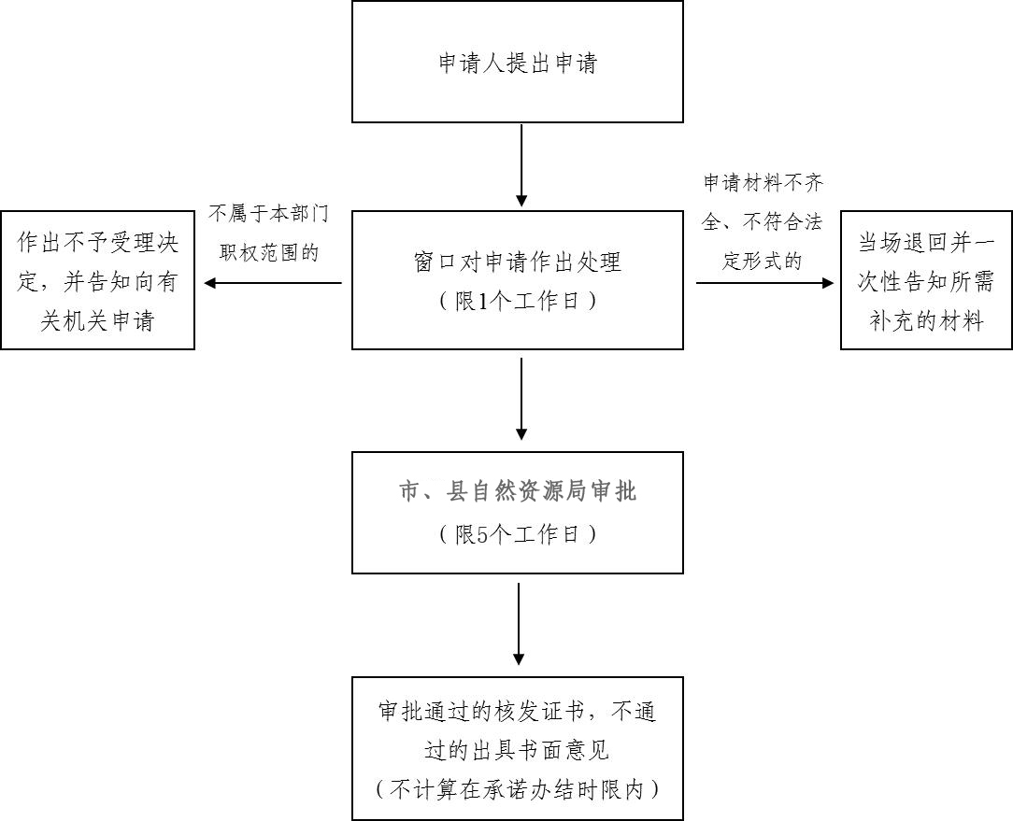

附件2

建设用地规划许可证申请表

统一项目代码： 日期： 年 月 日

|  |  |  |  |
| --- | --- | --- | --- |
| **申请事项** | □建设用地规划许可证 □临时建设用地规划许可证 | | |
| **许可类别** | □新建 □变更 □补办 □延期 □其他 | | |
| **建设项目名称** |  | | |
| **建设项目地址** |  | | |
| **项目建设单位** |  | | |
| **建设单位地址** |  | | |
| **统一社会**  **信用代码** |  | **联系电话** |  |
| **法定代表人** |  | **身份证号码** |  |
| **建设项目用地预审与选址意见书编号** | |  | |
| □ **建设用地划拨决定书编号**  □ **土地使用权出让合同编号** | |  | |
| **建设用地规划条件编号** | |  | |
| **本单位（人）承诺：承诺对申报资料的真实性及数据的准确性（含电子文件与图纸的一致性）负责，自愿承担虚报、瞒报、造假等不正当手段而产生的一切法律责任。**  **兹委托我单位工作人员 ，身份证号码 ，联系电话 ，作为本项目建设用地规划许可申请联系人。**  法定代表人：（名章） 建设单位（个人）：（印章、名章） | | | |

附件3

建设工程规划许可证申请表

统一项目代码： 日期： 年 月 日

|  |  |  |  |
| --- | --- | --- | --- |
| **申请事项** | □建设工程规划许可证 □临时建设工程规划许可证 | | |
| **许可类别** | □新建 □变更 □补办 □延期 □其他 | | |
| **建设项目名称** |  | | |
| **建设项目地址** |  | | |
| **建设单位名称** |  | | |
| **建设单位地址** |  | | |
| **统一社会**  **信用代码** |  | **联系电话** |  |
| **法定代表人** |  | **身份证号码** |  |
| □ **土地使用权出让合同编号**  □ **建设用地划拨决定书编号**  □ **建设用地规划条件编号（集体土地）** | |  | |
| □ **建设用地规划许可证编号**  □ **不动产权证书编号（集体土地）** | |  | |
| **建设工程设计方案编号** | |  | |
| **申请建设内容** |  | | |
| **本单位（人）承诺：承诺对申报资料的真实性及数据的准确性（含电子文件与图纸的一致性）负责，自愿承担虚报、瞒报、造假等不正当手段而产生的一切法律责任。**  **兹委托我单位工作人员 ，身份证号码 ，联系电话 ，作为本项目建设工程规划许可申请联系人。**  法定代表人：（名章） 建设单位（个人）：（印章、名章） | | | |

附件4

建设工程规划核实意见表

统一项目代码： 编号：

|  |  |  |  |  |  |
| --- | --- | --- | --- | --- | --- |
| **建设项目名称** |  | | | | |
| **建设项目位置** |  | | | | |
| **建设单位名称** |  | | | | |
| **建设单位地址** |  | | | | |
| **统一社会**  **信用代码** |  | | **联系电话** | |  |
| **法定代表人** |  | | **身份证号码** | |  |
| **测绘成果编号** |  | | **规划条件编号** |  | |
| **建设工程规划许可证号** | |  | | | |
| **核实意见** | （盖章）  年 月 日 | | | | |
| **接收人签领** |  | | | | |

注：本表一式 份，存档 份，接收人 份。